
SERVIÇO NACIONAL DE APRENDIZAGEM INDUSTRIAL – SENAI
DEPARTAMENTO REGIONAL DE SERGIPE
CENTRO DE EDUCAÇÃO E TECNOLOGIA ALBANO FRANCO
- CETAF

Técnico em Informática para Internet

PROJETO
SEGURA INFORMA

EQUIPE

Isaque Nascimento Sousa
Isis Gabriela Barbosa de Jesus
Júlia Vitória de Jesus Santos
Hyan Gustavo Souza de Jesus

Prof. Dr. LIZAR EVELLYN DA CONCEIÇÃO SANTOS

ESTÂNCIA - 2026

SERVIÇO NACIONAL DE APRENDIZAGEM INDUSTRIAL – SENAI
DEPARTAMENTO REGIONAL DE SERGIPE
CENTRO DE EDUCAÇÃO E TECNOLOGIA ALBANO FRANCO- CETAF

Projeto submetido ao SENAI - SE como requisito para conclusão
do Módulo específico I do curso
Técnico em Informática para Internet, turmas APT005.004
APT005.003

ESTÂNCIA– 2026

Sumário
- INTRODUÇÃO 4
  - Objetivo do Projeto 4
- VISÃO GERAL DO PRODUTO E PROJETO 4
  - P_{ROBLEMA} 4
    - Potencial de inovação 5
    - Potencial de mercado 5
  - Identidade Visual 6
  - PLANO DE NEGÓCIOS DA SOLUÇÃO (CANVA) 8
  - PROTÓTIPO DA SOLUÇÃO 8
  - JORNADA DO USUÁRIO 8
- REQUISITOS FUNCIONAIS (RF) 9
- REQUISITOS NÃO-FUNCIONAIS (RNF) 10
- CASOS DE TESTE 10
Casos de teste para o requisito RF001 – Manter Cadastros 10
Casos de teste para o requisito RF002 – Mapa de Risco 11
- Produto Final 12
6. .1 Conclusão 15

1. | Introdução
O CapacitaPro surge como uma plataforma de treinamentos profissionais focadas em oferecer conteúdo online, prático e objetivo, focado na empregabilidade e no desenvolvimento de carreira dos seus alunos. A plataforma integra tecnologias de e-learning com uma jornada de usuário personalizada, garantindo que o aluno encontre exatamente o que precisa para dar o próximo passo em sua profissão.

Objetivo do Projeto
Desenvolver uma aplicação web responsiva que permita aos usuários se cadastrarem, enviarem seus históricos escolares ou grades curriculares e, a partir disso, receberem recomendações inteligentes de cursos. O objetivo final é democratizar o acesso à qualificação profissional de alta qualidade de forma direcionada e eficiente.
2. | Visão Geral do Produto e Projeto

A educação continuada e o aprimoramento de habilidades tornaram-se necessidades fundamentais no mercado de trabalho atual. A demanda por profissionais qualificados muitas vezes contrasta com a dificuldade de acesso a treinamentos rápidos e direcionados. Essa demanda foi identificada a partir da necessidade de conectar profissionais em busca de desenvolvimento de carreira com conteúdo práticos e alinhados às exigências do mercado. O CapacitaPro surge como uma plataforma EAD focada em oferecer treinamentos profissionais de alta qualidade, com emissão de certificados, preços acessíveis e uma experiência do usuário otimizada, contribuindo para a formação de indivíduos preparados para os desafios corporativos contemporâneos. Dessa forma, o problema apresentado está diretamente relacionado à educação e à empregabilidade, reforçando a importância do desenvolvimento de soluções tecnológicas que auxiliem na qualificação profissional de forma rápida e eficiente.

2.1 Problema
O problema está relacionado à dificuldade que muitos profissionais e estudantes enfrentam para encontrar treinamentos que sejam simultaneamente acessíveis, práticos e alinhados com as demandas reais do mercado. Além disso, plataformas tradicionais costumam apresentar jornadas de matrícula longas e genéricas, o que desmotiva o aluno, dificulta a percepção de valor imediato e gera altas taxas de abandono. As restrições e necessidades para solucionar isso envolvem a criação de um sistema de baixo custo, de fácil utilização (responsivo para web e mobile) e com um processo de onboarding inteligente. A solução não deve tornar o início dos estudos um processo burocrático, devendo guiar o usuário em poucos passos até a sua primeira aula, de forma simples e personalizada.
Problemas | ● Alta taxa de evasão em plataformas EAD tradicionais devido a processos longos e burocráticos de matrícula.
Pessoas  Atingidas | ● Estudantes e profissionais em geral buscando requalificação ou progressão de carreira (B2C), além de empresas e gestores que precisam treinar suas equipes de forma eficiente (B2B).
Cujo impacto é | ● O projeto impacta diretamente na democratização do ensino profissionalizante e no aumento da empregabilidade. Promove a retenção de alunos através do uso de tecnologia para gerar trilhas personalizadas baseadas no histórico de cada usuário. Dessa forma, contribui para um aprendizado mais engajador, eficiente e focado em resultados.
Uma solução bem sucedida traria  (benefícios) | - Criação de trilhas de aprendizagem personalizadas, otimizando o tempo do aluno com recomendações baseadas em seus objetivos e histórico escolar.  - Acesso democratizado à educação, com a conclusão de 100% da carga horária gerando certificações válidas que melhoram o currículo.  - Apoio à gestão corporativa, fornecendo dados e métricas de progresso para empresas que utilizam a plataforma para treinar seus colaboradores.

2.1.1 Potencial de inovação
O sistema se destaca pela funcionalidade de Upload de Histórico Escolar / Inserção de Grade Curricular (Passo 4 do cadastro). Um algoritmo interno utiliza essas informações para cruzar dados e recomendar trilhas de aprendizado que preencham lacunas exatas na formação do usuário.

2.1.2 Potencial de mercado

O mercado de EdTechs e cursos profissionalizantes online está em expansão contínua. Com a segmentação da jornada do cliente proposta no Canvas (Onboarding, Adoption e Recovery), a plataforma tem um forte potencial tanto para captação de novos alunos (B2C) quanto para treinamentos corporativos (B2B), focando em decisores e operadores.2.1.3 Viabilidade técnica e econômica

Viabilidade técnica
O projeto possui alta viabilidade por se apoiar em tecnologias web amplamente consolidadas no mercado, como React para a interface e Node.js ou Python para os servidores. A escolha do Python, inclusive, facilita a criação e manutenção do algoritmo responsável por ler os históricos escolares e gerar as recomendações automáticas. O uso de uma infraestrutura em nuvem (cloud) permite que o sistema escale de forma automática conforme o tráfego aumenta, sem perda de desempenho. Além disso, a implementação de protocolos de criptografia padrão garante a proteção dos documentos enviados pelos usuários e total adequação à LGPD.

Viabilidade econômica
O projeto é altamente viável devido à forte escalabilidade do modelo de educação à distância (EAD) e ao seu baixo custo marginal. O maior esforço financeiro concentra-se na etapa inicial: o desenvolvimento do software e a gravação do catálogo de cursos. Uma vez que o conteúdo está na plataforma, o custo para atender 10 ou 10.000 alunos é praticamente o mesmo. Essa redução drástica nos custos operacionais contínuos proporciona uma excelente margem de lucro a médio e longo prazo, que pode ser impulsionada por diferentes modelos de monetização, como a venda de cursos avulsos, assinaturas recorrentes e planos empresariais (B2B) para treinamento de equipes.

2.2 Identidade Visual

O nome Segura Informa foi escolhido por representar a proposta de segurança e informação da solução. A identidade visual e o logotipo foram desenvolvidos com base nesses conceitos, utilizando a ferramenta Gemini.

2.3 Plano de Negócios da Solução (Canva)
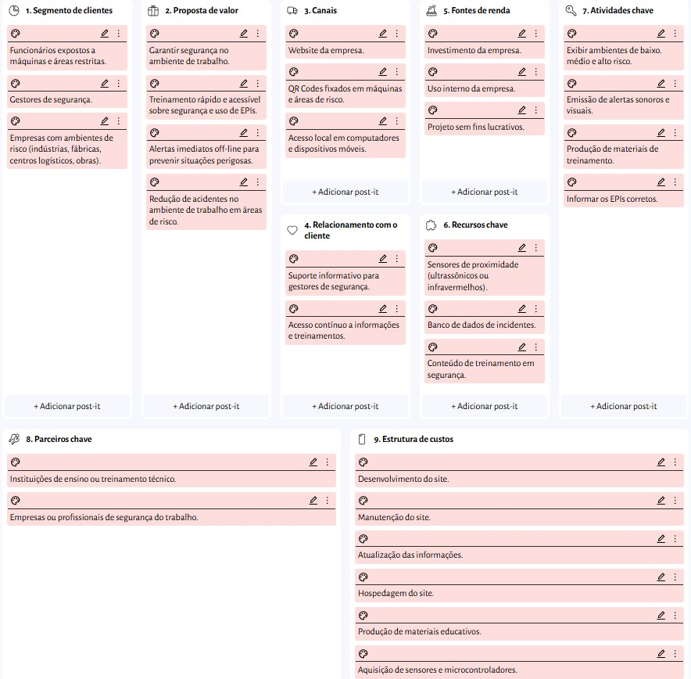

2.4 Protótipo da Solução
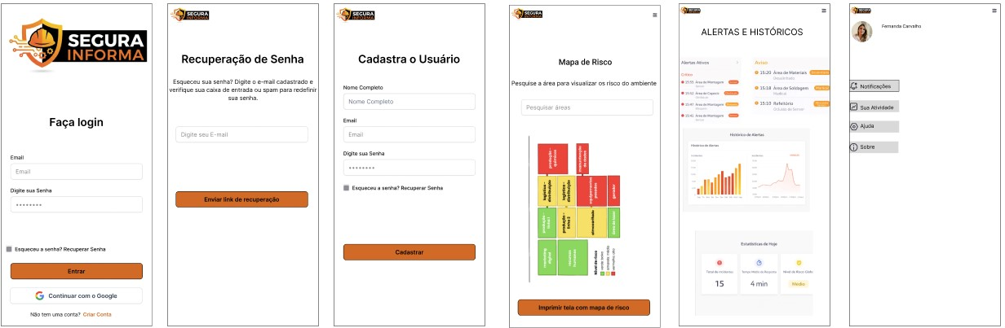

2.5 Jornada do Usuário

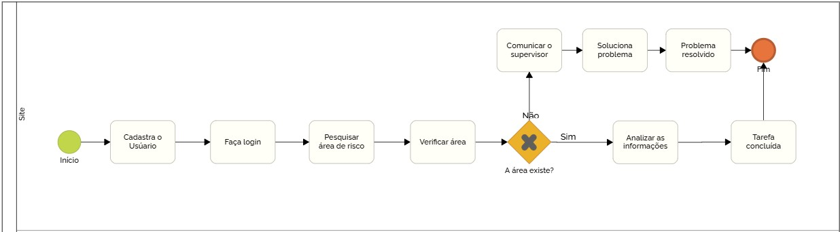

3. Requisitos Funcionais (RF)
O sistema deve permitir o cadastro e o gerenciamento de informações dos trabalhadores e dos ambientes de trabalho, possibilitando a consulta e a busca por áreas de risco. Deve também permitir o acesso dos usuários por meio de login, além de disponibilizar alertas e informações de segurança com o objetivo de prevenir acidentes e apoiar a tomada de decisão no ambiente de trabalho.

RF01 Manter - cadastro funcionários

Prioridade: |  | Essencial | ☐ | Importante | ☐ | Desejável
Ator(es): | Funcionários em Geral
Requisitos associados:
Objetivo: | Controlar o acesso dos funcionários, cadastrar funcionários e atualizar cadastros de cada um .

RF02 Manter- busca

Prioridade: | ☐ | Essencial |  | Importante | ☐ | Desejável
Ator(es): | Funcionários em Geral
Requisitos associados:
Objetivo: | Buscar cada área no ambiente de trabalho e atualizar informações sobre as áreas

4. Requisitos Não-Funcionais (RNF)
O sistema deve ser fácil de usar, rápido nas respostas e seguro, garantindo o acesso apenas de usuários autorizados. Também deve funcionar corretamente em diferentes dispositivos e não atrapalhar a rotina de trabalho dos funcionários.
RNF 01 - Fazer Login
Cadastrar os funcionários da empresa para que consigam ter acesso ao site e que possam ter o controle dos usuários da empresa.

Prioridade: |  | Essencial | ☐ | Importante | ☐ | Desejável
Requisitos funcionais associados: | Associado ao requisito “Manter- cadastro funcionário”

5. Casos de Teste

Casos de teste para o requisito RF001 – Manter Cadastros

[CT001] Cadastro de Usuário
Descrição: O responsável pelo teste deverá realizar a inclusão de um novo funcionário no sistema, validando o correto funcionamento do processo de cadastro de usuário.

Pré-Condições:
- O usuário deve estar previamente cadastrado e classificado como
Funcionário;
- O usuário deve estar autenticado no sistema por meio de login e senha; ● O sistema deve estar na tela Cadastrar usuário.
Passos:
- Realizar login no sistema informando e-mail e senha válidos.
- Caso a senha esteja incorreta ou tenha sido esquecida, selecione a opção “Esqueci minha senha”, informe o e-mail cadastrado e verifique a caixa de entrada ou spam para redefinição.
- Acessar a tela Cadastrar usuário.
- Preencher os campos obrigatórios:

○ Nome completo;

Casos de teste para o requisito RF002 – Mapa de Risco

[CT002] Mapa de risco
Descrição: Teste para validar a funcionalidade de visualização do mapa de risco por área no sistema.

Pré-Condições:
● O usuário deve estar autenticado no sistema por meio de login e senha; ● O sistema deve estar disponível e acessível; ● O usuário deve ter acesso à tela Mapa de Risco.

Passos:
- Realizar login no sistema informando e-mail e senha válidos;

- Acessar a tela Mapa de Risco;

- Inserir no campo de pesquisa a área desejada;

- Selecionar a área correspondente;

- Visualizar o mapa exibido na tela com a classificação dos riscos por cores;

- Acionar o botão “Imprimir tela com mapa de risco”, se necessário.
Resultados esperados: O sistema deve exibir corretamente o mapa da área selecionada, apresentando os níveis de risco identificados por cores (baixo, médio e alto) e permitindo a impressão da tela.

Resultados obtidos: Mapa exibido corretamente na interface Front-End, com funcionalidade de busca e botão de impressão simulados, sem integração com banco de dados.
6. | Produto Final

1- Tela de Cadastro
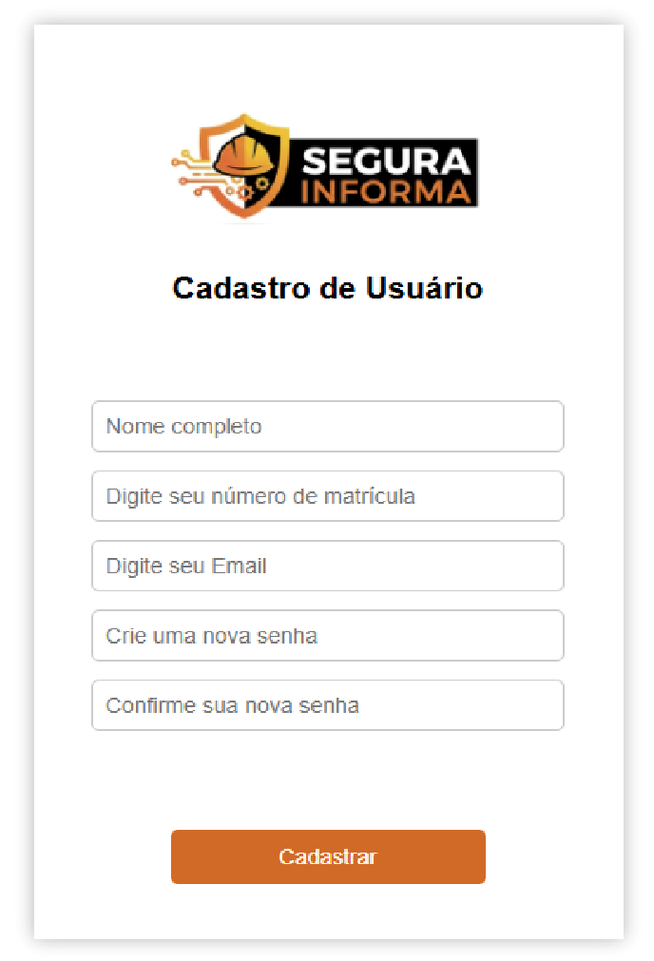

2- Tela de Login
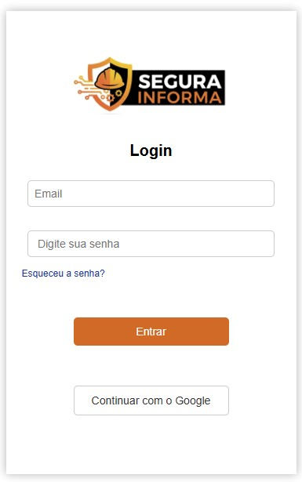

3- Tela Esqueci a Senha

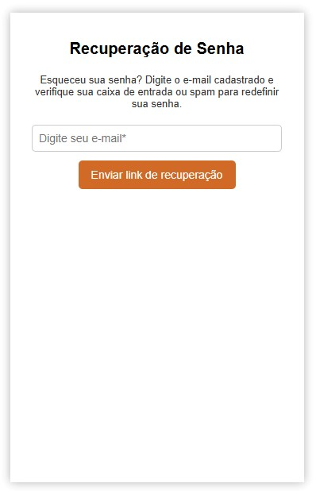

4- Tela Mapa de Riscos
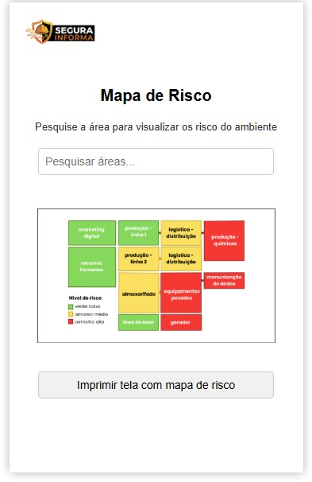

5- Alertas e Históricos

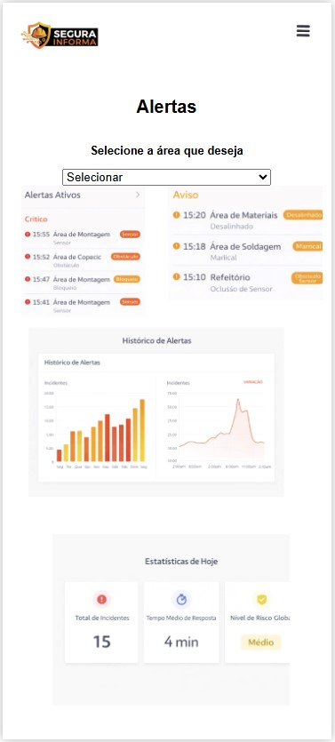

Essa é uma demonstração de como foi feita a parte do fetch, que são as solicitações enviadas ao servidor, e essa parte do back-end não foi implementada.
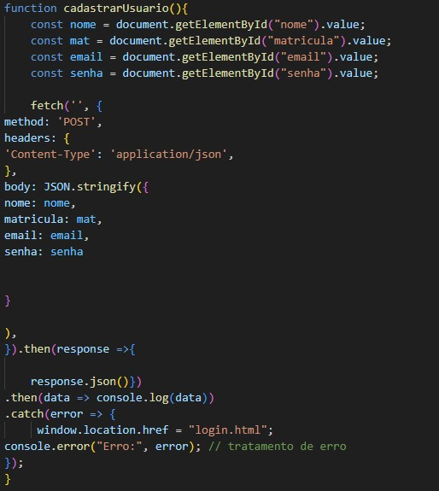
Para acessar o código completo acesse o link:
https://github.com/rayssaasantos13-bit/Segura-informa

6. .1 Conclusão
O projeto CapacitaPro cumpre seu objetivo principal ao alinhar a necessidade de capacitação rápida e de qualidade com um modelo de negócio escalável e automatizado. Ao focar intensamente na experiência do usuário inicial (onboarding) e na personalização por meio do histórico do aluno, a plataforma garante não apenas a atração de clientes pelo preço acessível, mas sua retenção através do engajamento com o conteúdo. A arquitetura definida garante que a CapacitaPro possa evoluir futuramente para novas modalidades, como treinamentos síncronos e integrações B2B avançadas.
Referências
HOSTINGER. Serviços de hospedagem de sites. Disponível em: https://www.hostinger.com.br. Acesso em: 23 fev. 2026.
REGISTRO.BR. Registro de domínios no Brasil. Disponível em: Registro.br . Acesso em: 23 fev. 2026.

